Ofengemüse


aus mamas rezepte sammlung

Allgemeine Informationen
- Vegan
- Regional
- Saison: je nach Gemüse (meist Herbstzeit)
- Zubereitungszeit: 30 min + 30 min backen

Zutaten und gewürze
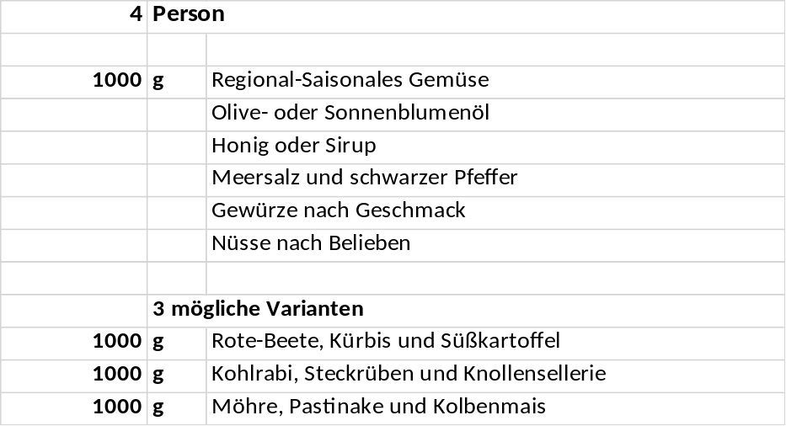

Zubereitung

schritt 1
Den Backofen auf 180°C vorheizen. Das jeweilige Gemüse schälen und in grobe stücke schneiden. Reichlich Öl und Gewürz in einer Schüssel mischen, das Gemüse hinzugeben und alles gut mischen.

schritt 2
Das Öl-Gemüse auf ein mit Backpapier belegtes Blech legen und nach Geschmack mit salzen und pfeffern. Das Blech in den Ofen schieben und für 30 min backen lassen. Nach 20 min kurz rausholen, Sirup und Nüsse nach Belieben hinzufügen und die restlichen 10 min lang backen.

